Районное внеклассное мероприятие по иностранному языку.

7 мая 2018 года в базовой МОУ КСОШ№2 прошло районное внеклассное мероприятие по иностранному языку « Поэтическое рандеву».
В мероприятии приняли участие учащиеся, изучающие английский, немецкий и французский языки из 4 школ района.
Открыла мероприятие Наталья Васильевна Жукова, руководитель районного отдела образования.
Ведущие на 3 языках - английском, немецком и французском поприветствовали гостей, познакомили с программой мероприятия и пожелали познавательного, интересного дня.

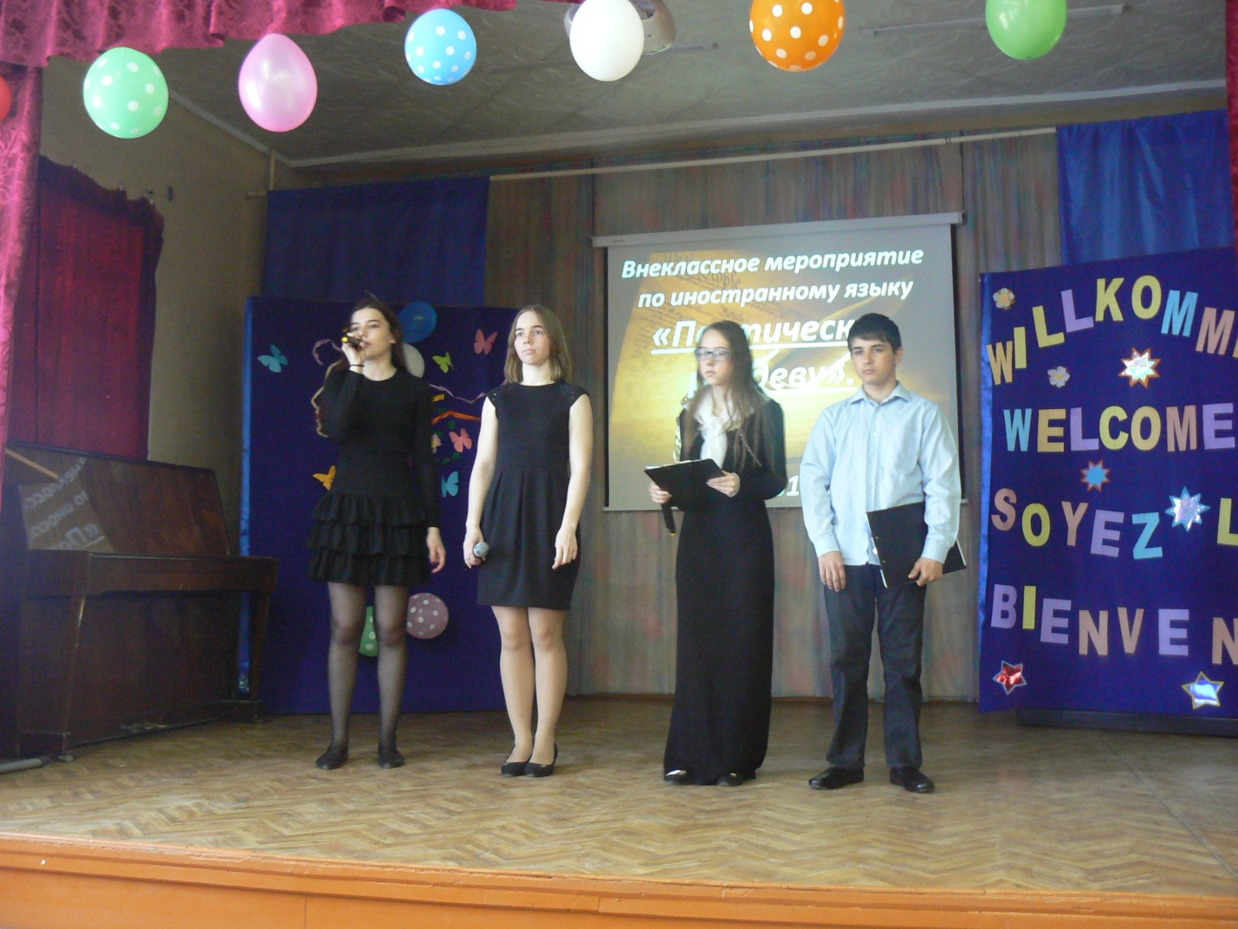

Учащиеся школ района представили музыкально - поэтическую композицию с презентациями «Эпоха романтизма в произведениях зарубежных классиков».

Представлены презентации биографии и творчества Вольфганга Гёте, Генриха Гейне, Фридриха Шиллера, Уильяма Вордсворта, Шарля Бодлера.
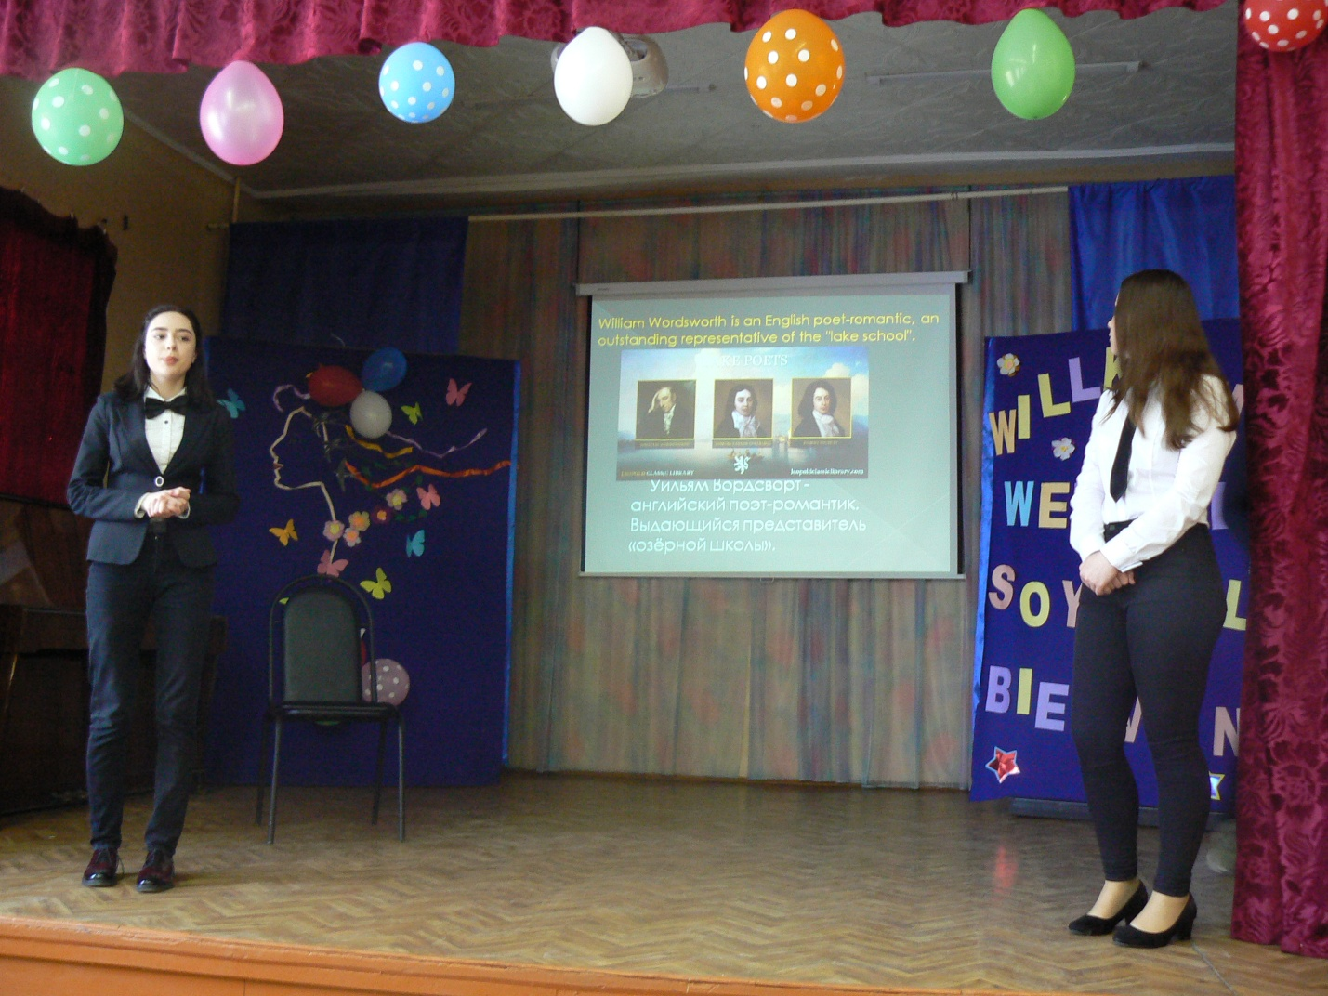
Учащиеся КСОШ№2 и КСОШ№1 исполнили песни Генриха Гейне «Лорелея» и «Моя душа любви полна».
В исполнении учащихся КСОШ№1, КСОШ№2 и Прямухинской СОШ прозвучали - баллада «Рыбак» и стихотворения И.Ф. Гёте «Весна», «Степная розочка».
Учащиеся КСОШ№1 и Тысяцкой школы представили композицию стихотворения Шарля Бодлера «Приглашение к путешествию» и «Перчатка» по произведению Фридриха Шиллера.

Учащаяся КСОШ№1 прочитала стихотворение Уильяма Вордсворта «Нарциссы». 